Tämä tiedosto on luotu osana Erasmus+ -projektia ”Developing Digital Physics Laboratory Work for Distance Learning” (DigiPhysLab). Lisää tietoa: www.jyu.fi/digiphyslab

WiFi-analyysi
Ohjaajan versio
9.2.2023



Tämä työ on julkaistu lisenssillä Creative Commons Attribution-ShareAlike 4.0 International License.

WiFi-analyysi – Ohjaajan versio

Työn yleiskuva
- Aihe: Sähkömagnetismi, mikroaallot, hypoteesit, poikkeavat havainnot.
- Kohderyhmä: Fysiikan opiskelijat ja fysiikan opettajakoulutuksen opiskelijat perustasolla (tai aineopinto- ja syventävien opintojen tasoilla, riippuen raportoinnin ja ilmiön teoreettisen kuvailun laajuudesta). Melko helposti sovitettavissa lukiotasolle.
- Ajankäyttö: Työ voidaan tehdä kahdella tavalla: noin viikon kestävänä kotiprojektina tai paikan päällä tehtävänä työnä. Jos työ tehdään paikan päällä, 2 h todennäköisesti riittää suunnitteluun, mittauksiin ja analysointiin. Lisäaikaa voidaan antaa riippuen raportoinnin laajuudesta.
- Tehdään itsenäisesti tai pareittain.
Tässä kokeellisessa työssä opiskelijat tekevät ennusteen erilaisten kodin esineiden WiFi-signaalia huomattavasti vaimentavasta vaikutuksesta, kun esine laitetaan signaalia lähettävän laitteen ja sitä vastaanottavan laitteen väliin. Tämän jälkeen ennustetta testataan kokeellisesti.
Sähkömagneettisten aaltojen ja materian välisen vuorovaikutuksen tarkka teoreettinen kuvailu ei yleensä kuulu ihan fysiikan perusopintoihin. Tämä työ voidaan tehdä painottaen lähinnä asioiden kokeellista puolta, keskittyen ainoastaan järkevän kokeellisen työskentelyn toteuttamiseen hypoteesin testaamiseksi. Työhön voi lisätä teoreettisia yksityiskohtia taustalukemisen ja raportointitehtävän muodossa, mutta työn tässä versiossa ne päätettiin jättää pois.

Tarvittavat välineet
- Langaton reititin, älylaitteen hotspot tai jokin muu langaton yhteyspiste.
- Älypuhelin, tabletti tai tietokone, jossa on verkonanalysointisovellus, joka antaa lukeman WiFi-signaalin vahvuudesta. Applen AirPort-sovellus sallii jatkuvan mittauksen ja antaa listan (aika, signaalin vahvuus) -pisteistä. Tähän mennessä työn kehittäjät eivät ole löytäneet Androidille ilmaista sovellusta, joka antaisi vastaavan lokin mittaustuloksista. Network Signal Info Pro-sovellus antaa lokin, mutta on maksullinen. Sovelluksen ilmaisversiota (Network Signal Info) tai jotain muuta sovellusta, joka näyttää hetkellisen signaalin vahvuuden, voi käyttää.
- Erilaisia esineitä WiFi-signaalin vaimenemisen tutkimiseen. Esim. kirjoja, tuoleja, uunipeltejä, alumiinifoliota jne.
- Ohjelma, jolla voi piirtää ja analysoida kuvaajia (Origin, Python, GeoGebra, SciDAVis, mikä tahansa käy)
- Taulukkolaskentaohjelma voi olla hyödyllinen

Jos tämä työ tehdään paikan päällä, verkonanalysointisovelluksen asentaminen mobiililaitteeseen voidaan antaa opiskelijoille ennakkotehtäväksi. Kotona sovellukseen tutustuminen ja muutaman testimittauksen tekeminen säästää aikaa laboratoriotyöskentelyltä.

Mittaussovellukset
Yllä olevassa listassa mainitut sovellukset ovat melko helppoja käyttää, niistä tarvitsee ainoastaan löytää halutun verkon signaalin voimakkuuden lukema. Sovellukset saattavat vaatia joitakin käyttöoikeuksia sovelluksen asetuksista tai laitteen sovellusasetuksista, jotta signaalin vahvuuden mittaaminen onnistuu.
Yhdessä pilottivaiheen mittauksessa oli pieni ongelma tai bugi Applen AirPort-sovelluksessa, mikä aiheutti signaalin voimakkuuden arvojen muuttumisen, kun datanäkymä suljettiin sovelluksessa ja yritettiin saada näkymään uudelleen. Tämä tapahtui vain kerran, mutta on suositeltavaa tehdä useampia mittaussarjoja jokaisesta tapauksesta, jotta saadaan luotettavia tuloksia.
Emme ole löytäneet Android-laitteille ilmaista sovellusta, joka antaisi lokin signaalin voimakkuuden arvoista. Sen vuoksi sovelluksessa näkyvä senhetkisen signaalin voimakkuuden arvo täytyy kirjoittaa muistiin, tai poimia datapisteet sovelluksen tuottamasta (aika, signaalin vahvuus)-kuvaajasta.

Esimerkki kokeellisen työskentelyn kulusta sisältäen kommentteja ja ehdotuksia

Hypoteesin asettaminen
Oleellisin asia on, että hypoteesin testaaminen valituilla tarvikkeilla on mahdollista. Otetaan esimerkkinä kaksi hypoteesia:
- Paksummat kappaleet vaimentavat signaalia enemmän, kuin ohuet kappaleet, koska signaalin täytyy kulkea suuremman materiaalimäärän läpi ja sillä on siten enemmän mahdollisuuksia vuorovaikuttaa aineen kanssa.
- Johdemateriaalista valmistetut kappaleet vaimentavat signaaleja, koska sähkömagneettiset aallot vuorovaikuttavat vapaiden elektronien kanssa.
Hypoteesin nro 1 testaamiseksi riittää hankkia vain muutamasta eri materiaalista valmistettuja mutta kaikki eri paksuutta olevia esineitä. Hypoteesin nro 2 testaamiseksi tarvitaan laajempi valikoima johtavia ja ei-johtavia materiaaleja, mutta kappaleiden paksuus ei tässä ole yhtä olennaista.

Suunnittelu
Kuten työn ohjeessa mainittiin, opiskelijoiden täytyy suunnitella kokeellinen työskentelynsä sellaiseksi, että koe on toistettavissa. Heidän täytyy myös pohtia, miten vähentää ympäristön muiden kohteiden mahdollisesti aiheuttamia heijastuksia ja häiriöitä. Muutamia huomioon otettavia asioita:
- Miten valita signaalia lähettävän ja sitä vastanottavan laitteen välinen etäisyys? Pitkillä välimatkoilla seinien ja muiden kappaleiden heijastukset todennäköisesti vaikuttavat enemmän, koska seinistä heijastuvien aaltojen kulkema matka ei välttämättä ole juurikaan lähettävästä laitteesta suoraan vastaanottavaan laitteeseen kulkevien aaltojen matkaa suurempi.
- Miten asetella tutkittavat esineet signaalia lähettävän ja sitä vastaanottavan laitteen väliin? On järkevää laittaa esine ihan lähelle jompaakumpaa laitetta niin, että lähettävästä laitteesta vastaanottavaa laitetta kohti kulkevat aallot kulkevat esineen läpi.
- Millainen vaikutus lähettävän ja vastaanottavan laitteen välissä olevalla ihmiskeholla on? Entä ihmisen liikkumisella jommankumman laitteen vieressä?
- Kuinka kauan mittauksen tulisi kestää jokaisen esineen tapauksessa? Kuinka monta mittauspistettä otetaan?

Mittaaminen
Kuvassa 1 näkyy pilottivaiheen opiskelijan mittausdata viidelle erilaiselle esineelle. Kuvaajan pisteet ovat peräkkäisiä AirPort-sovelluksella mitattuja arvoja. Signaalia lähettävänä laitteena käytetty puhelimen hotspot sijoitettiin lattialle, ja tutkittavat esineet laitettiin sen päälle. Vastaanottava, eli signaalin vahvuutta mittaava laite, laitettiin tuolille lähettävän laitteen yläpuolelle. Esineen lisäksi myös tuolista aiheutuva ohut reiällinen kerros muovia oli siis lähettävän ja vastaanottavan laitteen välissä, mutta on kuitenkin muuttumaton kaikissa mittauksissa.
Kuva 1 huomataan heti, että uunipellin ja tyynyn datassa on muutamia todennäköisesti poikkeavia havaintoja. Chauvenet’n kriteeriä käyttämällä päätettiin niiden poistamisesta. Kuvassa 2 näkyy datat, joista poikkeavat havainnot on poistettu. Tässä kohtaa on hyvä huomioida, ettei Chauvenet’n kriteeri tai yleisestikään poikkeavien havaintojen poistamisen kriteerit välttämättä ole opiskelijoille tuttuja. Tämä vaihe saattaa siis vaatia ohjaajalta jonkin verran lisää tukea. Poikkeavien havaintojen käsittelyn läpinäkyvyys ja johdonmukaisuus ovat avainasemassa.

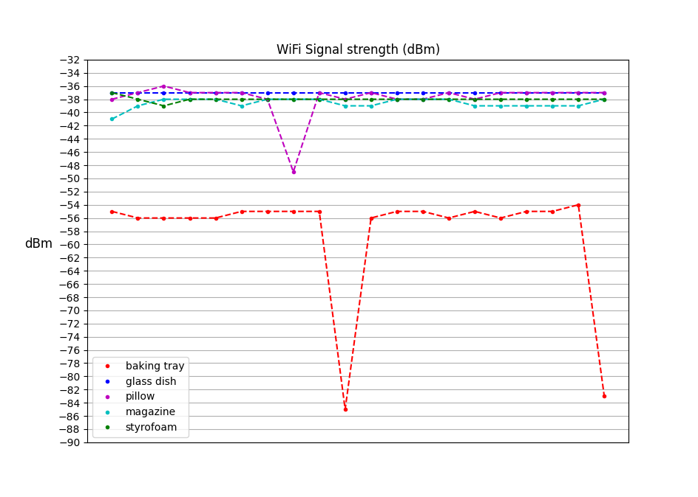
Kuva 1: Peräkkäiset mitatut signaalin vahvuuden arvot eri esineille lähettävän ja vastaanottavan laitteen välissä. Muutamia selkeitä poikkeavia havaintoja huomattiin.

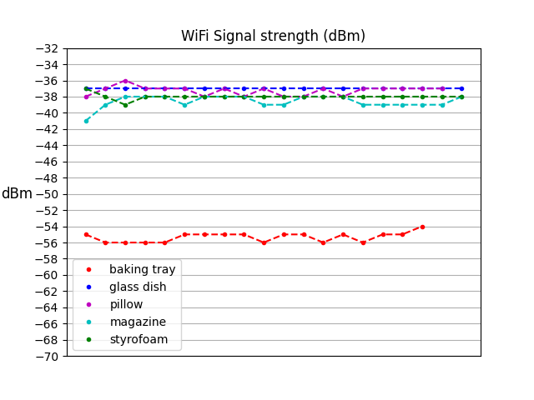
Figure 2: Sama kuin kuva 1, mutta poikkeavat havainnot on tässä poistettu Chauvenet’n kriteeriä käyttämällä.

Analysointi
Kuvassa 3 näkyvät signaalin vahvuuden keskiarvot laskettuna jokaiselle viidelle esineelle. Nähdään, että uunipellin tapauksessa näkyy selkeä signaalin vaimentuminen. Muille esineille signaalin voimakkuuden erot ovat sen verran pieniä, että ne ovat WiFi-signaalin yleisen heilahtelun sisällä. Kuvassa näkyvät vain tilastolliset epävarmuudet.

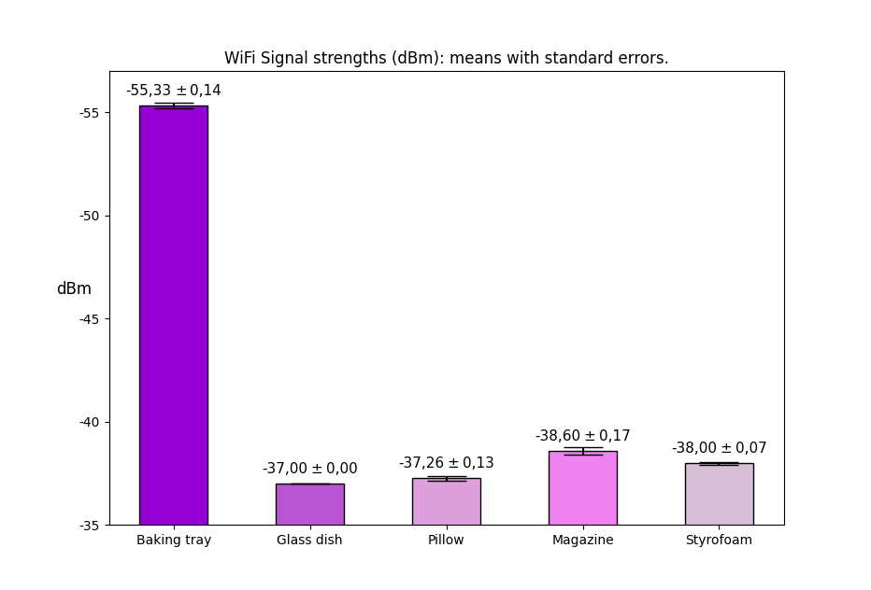
Kuva 3: Signaalin vahvuuden keskiarvot ja keskivirheet jokaiselle eri esineelle lähettävän ja vastaanottavan laitteen välissä. Huomaa, että y-akseli on valittu niin, että korkein pylväs on heikoin signaali.
Mittausten perusteella näyttää siltä, että metallinen (todennäköisesti teräksinen) uunipelti vaimentaa signaalia merkittävästi. Muut esineet eivät olleet johdemateriaalia, joten havainnot ovat yhtäpitäviä sen hypoteesin kanssa, että johdemateriaaleilla on suuri vaikutus signaaliin. Varmempiin johtopäätöksiin vaadittaisiin enemmän näyttöä ja lisää mittauksia voitaisiin tehdä käyttämällä muita johdemateriaaleja (alumiinifolio, ihmiskeho jne.). Tällöin nähtäisiin, onko johdemateriaalin vaimentava vaikutus säännönmukainen.

Arviointi
Esimerkkiarviointina käytettiin lyhyttä raporttia, jossa käsiteltiin seuraavia asioita.
- Kuvaile koejärjestelysi. Erityisesti se, miten eliminoit mahdolliset ulkoiset häiriötekijät, jotka voisivat vaikuttaa mittauksiin.
- Pohdi datassa olleita poikkeavia havaintoja ja sitä, miten käsittelit ne.
- Perustele, tukiko mittausdatasi hypoteesia vai ei (tai onko siitä mahdotonta sanoa mitään).
- Pohdi, miksi tietyt esineet vaimentavat WiFi-signaalia enemmän kuin toiset (jos sellaisia esineitä löytyi).
Samoista aiheista voidaan pitää myös opiskelijan ja ohjaajan välinen keskustelu.

Mahdollisia muunnelmia
- Jos lähetettävä signaali on tarpeeksi vakaa, voidaan yrittää määrittää signaalin vahvuuden riippuvuus etäisyydestä signaalin lähteeseen.
- Kokeellisen työskentelyn avoimuutta voi vähentää. Voidaan esimerkiksi kertoa yksityiskohtaisesti, miten lähettävät ja vastaanottavat laitteet tulee asetella ja miten esineet laitetaan niiden väliin. Tässä tapauksessa on suositeltavaa keskustella opiskelijoiden kanssa siitä, mihin valmiiksi annetut valinnat perustuvat. Tutkimuksen suljetumpi muoto sopii lukiotasolle.
- Työtä voidaan käyttää nopeana demonstraationa käyttämällä vaikkapa metallista levyä (uunipelti tai vastaava) ja jotain ei-johtavasta materiaalista valmistettua esinettä. Voidaan näyttää reaaliaikaisesti metalliesineen vaikutus signaaliin verrattuna toiseen esineeseen.

